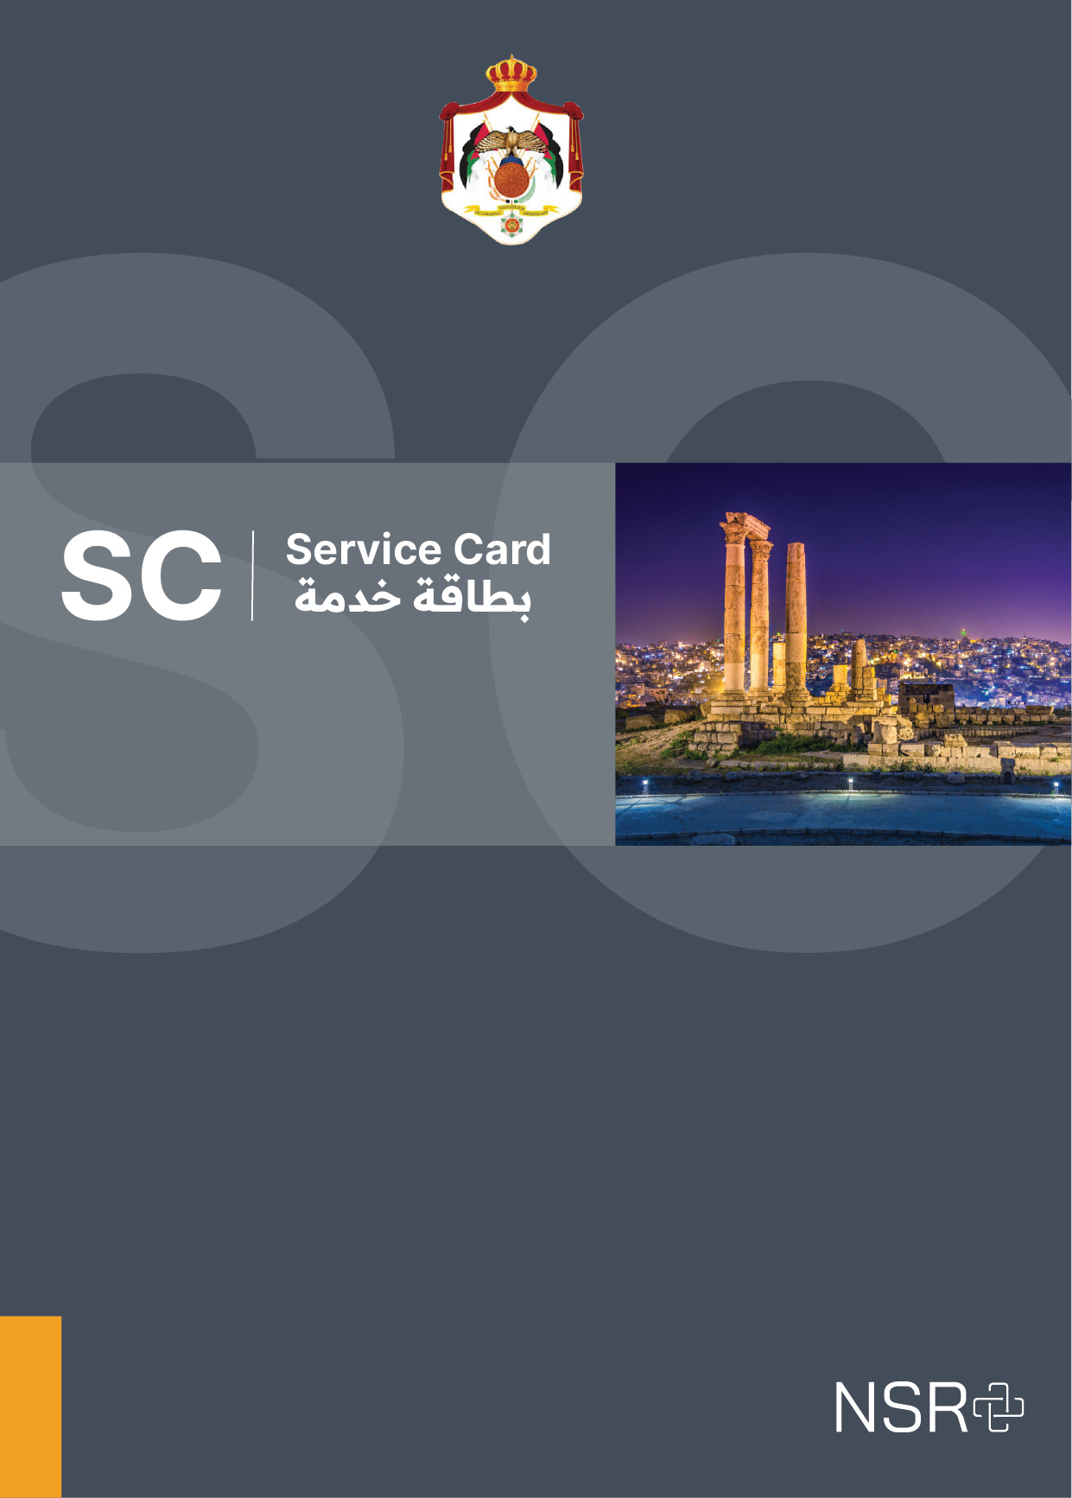

|  |  |  |  |  |
| --- | --- | --- | --- | --- |
|  | | | | |
| تصديق عقد الايجار | | | | |
| الرمز |  | الاصدار |  | التاريخ |
|  |  | 1 |  | Wed Dec 14 2022 |

|  |
| --- |
| جدول المحتويات |

جدول الموافقات 3

معلومات عامة 5

فئة المتعاملين 5

قنوات الخدمة 6

رسوم الخدمة 7

الشروط العامة 9

الوثائق المطلوبة 9

مخرجات الخدمة 10

شركاء الخدمة 10

باقة الخدمات 10

التشريعات الناظمة للخدمة 11

اجراءات الحصول على الخدمة 12

مؤشرات قياس الأداء 14

# جدول الموافقات

ضابط التوثيق

|  |  |  |  |  |  |
| --- | --- | --- | --- | --- | --- |
|  |  | |  |  |  |
| الاسم | |  |  |  |  |
|  | |  |  |  |  |
| المسمى الوظيفي | |  |  |  |  |
|  | |  |  |  |  |
| البريد الالكتروني | |  |  | التوقيع |  |
|  |  | |  |  |  |

ضابط المراجعة

|  |  |  |  |  |
| --- | --- | --- | --- | --- |
|  |  |  |  |  |
| الاسم |  |  |  |  |
|  |  |  |  |  |
| المسمى الوظيفي |  |  |  |  |
|  |  |  |  |  |
| البريد الالكتروني |  |  | التوقيع |  |
|  |  |  |  |  |

ضابط التحقق

|  |  |  |  |  |
| --- | --- | --- | --- | --- |
|  |  |  |  |  |
| الاسم |  |  |  |  |
|  |  |  |  |  |
| المسمى الوظيفي |  |  |  |  |
|  |  |  |  |  |
| البريد الالكتروني |  |  | التوقيع |  |
|  |  |  |  |  |

ضابط العملية

|  |  |  |  |  |  |
| --- | --- | --- | --- | --- | --- |
|  | |  |  |  |  |
| الاسم | |  |  |  |  |
|  | |  |  |  |  |
| المسمى الوظيفي | |  |  |  |  |
|  | |  |  |  |  |
| البريد الالكتروني | |  |  | التوقيع |  |
|  |  | |  |  |  |

# معلومات عامة

|  |
| --- |
| تقدم هذه الخدمة لتصديق عقد الايجار |

|  |  |
| --- | --- |
| المجموعة الرئيسية للخدمات | |
| MOLA-004 | الخدمات المالية |
|  | |
| التصنيف القطاعي للخدمة | المحافظات والبلديات |
| مكان تقديم الخدمة | خدمة لا مركزي |
| هيكلية الخدمة | خدمة رئيسية |
| نوع الخدمة | خدمة اجرائية |
| تصنيف الخدمة | خدمة عمودية |

# فئة المتعاملين

|  |  |  |
| --- | --- | --- |
| # | الفئة الرئيسية | الفئة الفرعية |
| 1 | أعمال | شركات |
| جمعيات تعاونية |
| جمعيات تعاونية |
| 2 | أفراد | غير أردني مقيم |
| غير أردني غير مقيم |
| أردني غير مقيم |
| أردني مقيم |
| 3 | حكومة | وزارات |
| أخرى |

# قنوات الخدمة

|  |  |  |  |
| --- | --- | --- | --- |
| # | التصنيف | اسم القناة | معلومات القناة |
| 1 | - قناة توصيل الخدمة  - قناة تقديم طلب الخدمة | البوابة الالكترونية - وزارة الادارة المحلية | [- الموقع الالكتروني: http://ptp.mof.gov.jo/Client-Login.aspx](http://ptp.mof.gov.jo/Client-Login.aspx) |
| 2 | - قناة توصيل الخدمة  - قناة تقديم طلب الخدمة | تطبيق الهاتف الذكي-وزارة الادارة المحلية | - اوقات العمل: 7 - ( 24 ) |
| 3 | - قناة تقديم طلب الخدمة | مكتب خدمة الجمهور - وزارة الادارة المحلية | - الموقع الالكتروني: www.mola.gov.jo  - فاكس : +962-6-4640404  - رقم الهاتف: +962-64641393  - البريد الالكتروني: ncc@nitc.gov.jo  - اوقات العمل: الأحد-الخميس - ( 8:00-3:00 ) |
| 4 | - قناة الدفع | إي فواتيركم |  |
| 5 | - قناة توصيل الخدمة | البريد الالكتروني-وزارة الادارة المحلية | - البريد الالكتروني: ncc@nitc.gov.jo |

# رسوم الخدمة

|  |  |  |  |  |
| --- | --- | --- | --- | --- |
| # | بند الرسوم | الوصف | القيمة ( دينار ) | طرق الدفع |
| 1 | رسوم طوابع | 0.003 من قيمة الايجار السنوي | 0 JOD | - نقداً  - أي فواتيركم |
| 2 | رسوم تصديق عقد إيجار | 0.005 من قيمة الايجار السنوي | لا يوجد |

# الشروط العامة

|  |
| --- |
| لا يوجد |

# الوثائق المطلوبة

الوثائق المشتركة

|  |  |  |  |  |  |  |
| --- | --- | --- | --- | --- | --- | --- |
| # | فئة المتعاملين | الاسم | شكل الوثيقة | الوصف | الشروط | مصدر الوثيقة |
| 1 | - أعمال  - أفراد  - حكومة | اثبات شخصية | ورقي - أصلية |  | المؤجر او المستاجر | دائرة الأحوال المدنية والجوازات |
| 2 | الموافقات من الشركاء | ورقي - أصلية | وثيقة تبين موافقة الشركاء | في حال وجود شركاء للمنشأة | متلقي الخدمة |
| 3 | إذن أشغال | ورقي - أصلية |  | للعقار المؤجر | أمانة عمان الكبرى أو البلديات التابعة لها |
| 4 | سند تسجيل | ورقي - أصلية |  | للعقار المؤجر | دائرة الأراضي والمساحة |
| 5 | وكالة قانونية | ورقي - أصلية |  | في حال وجود وكيل مصدقة حسب الأصول | وزارة العدل |
| 6 | عقد ايجار | ورقي - أصلية |  | لا يوجد | أمانة عمان الكبرى أو البلديات التابعة لها |

# مخرجات الخدمة

|  |  |  |  |  |  |
| --- | --- | --- | --- | --- | --- |
| # | الاسم | شكل الوثيقة | الوصف | الشروط | مدة الصلاحية |
| 1 | عقد ايجار مصدق | الكتروني | عقد لإيجار مصدق على قاعدة البيانات يشمل جميع المعلومات | مصدق و مثبت عليه Automated Code | لا يوجد |
| 2 | عقد ايجار مصدق | ورقي - شهادة |  | مصدق و موقع حسب الأصول | لا يوجد |

# شركاء الخدمة

|  |
| --- |
| لا يوجد |

# باقة الخدمات

|  |
| --- |
| لا يوجد |

# التشريعات الناظمة للخدمة

|  |  |  |  |
| --- | --- | --- | --- |
| # | الرقم | الاسم | سنة الاصدار |
| 1 | 2011/22 | قانون المالكين والمستأجرين 2011/22 | 2011 |

# اجراءات الحصول على الخدمة

تقديم مكاني - طلب تصديق عقد الايجار

|  |
| --- |
| تقدم خدمة طلب تصديق عقد الايجار مكانيا ضمن حدود البلدية المعنية |

|  |  |
| --- | --- |
| وقت انجاز الخدمة | 15 دقيقة (دقائق) |

|  |  |  |  |  |
| --- | --- | --- | --- | --- |
| # | الخطوة | الوصف | المدخلات | العملية المرتبطة |
| 1 | تقديم استدعاء و الوثائق المطلوبة | تقديم استدعاء طلب تصديق عقد الايجار و الوثائق المطلوبة | - استدعاء طلب تصديق عقد الايجار و الوثائق المطلوبة | - تدقيق الوثائق |
| 2 | استلام مطالبة مالية | استلام مطالبة مالية مرفق معه رقم الدفع الإلكتروني | - | - إجراءات دفع الرسوم |
| 3 | دفع الرسوم المترتبة على الخدمة | دفع الرسوم المترتبة على الخدمة | - رقم الدفع و قيمة الرسوم | - إجراءات دفع الرسوم |
| 4 | تصديق العقد | تصديق عقد الايجار | - وصل مالي | - |

تقديم إلكتروني - طلب تصديق عقد الايجار

|  |
| --- |
| تقدم خدمة طلب تصديق عقد الايجار إلكترونيا من خلال البوابة الإلكترونية للخدمات المتواجدة على الموقع الرسمي للبلدية أو من خلال تطبيق الهاتف الذكي |

|  |  |
| --- | --- |
| وقت انجاز الخدمة | 15 دقيقة (دقائق) |

|  |  |  |  |  |
| --- | --- | --- | --- | --- |
| # | الخطوة | الوصف | المدخلات | العملية المرتبطة |
| 1 | تسجيل الدخول إلى النظام | يقوم متلقي الخدمة بالدخول للنظام من خلال اسم المستخدم، وكلمة المرور المعينة له | - | - استرجاع البيانات من النظام |
| 2 | تعبئة الطلب و إرفاق الوثائق | يقوم متلقي الخدمة باختيار إنشاء الطلب وتعبئة الحقول وإرفاق الوثائق المطلوبة | - الوثائق المطلوبة  - تعبئة الطلب | - تحقق النظام من البيانات |
| 3 | استلام اشعار بقبول الطلب |  | - | - |
| 4 | استلام إشعار لدفع الرسوم | يقوم متلقي الخدمة باستلام إشعار عبر قنوات إرسال التنبيه (البوابة الإلكترونية، البريد الإلكتروني، التطبيق، رسالة نصية) | - رسالة نصية/بريد إلكتروني | - استرجاع الرسوم/إشعار متلقي الخدمة |
| 5 | دفع الرسوم | يقوم متلقي الخدمة بدفع الرسوم المترتبة بالتكامل مع إي فواتيركم أو من خلال ممثلي وسائل الدفع الإلكترونية المعتمدة | - الرسوم المترتبة | - إجراءات دفع الرسوم |
| 6 | استلام عقد ايجار مصدق | يقوم متلقي الخدمة باستلام نسخة إلكترونية من عقد الإيجار المصدق عن طريق البوابة الإلكترونية للخدمات المتواجدة | - | - إجراءات ترميز ورفع عقد الإيجار مصدق إلكترونيا |

# مؤشرات قياس الأداء

|  |  |  |  |  |  |  |  |
| --- | --- | --- | --- | --- | --- | --- | --- |
| اسم المؤشر | قيمة المؤشر مكانيا | | | | | قيمة المؤشر الكترونيا | |
| 2018 | 2019 | 2020 | 2021 | 2022 (المستهدف) | 2021 | 2022 (المستهدف) |
| عدد الشكاوى على الخدمة | 0 | 0 | 0 | 0 | 0 | 0 | 0 |
| عدد المعاملات التي تم إلغاؤها أو رفضها | 0 | 0 | 0 | 0 | 0 | 0 | 0 |
| عدد الوثائق المطلوبة | 0 | 0 | 0 | 0 | 0 | 0 | 0 |
| معدل وقت تقديم الخدمة | 0 | 0 | 0 | 0 | 0 | 0 | 0 |
| عدد قنوات تقديم الخدمة | 0 | 0 | 0 | 0 | 0 | 0 | 0 |
| عدد مرات قدوم المواطن للمركز | 0 | 0 | 0 | 0 | 0 | 0 | 0 |
| معدل وقت الانتظار | 0 | 0 | 0 | 0 | 0 | 0 | 0 |
| نسبة الاخطاء في تسليم الخدمة | 0 | 0 | 0 | 0 | 0 | 0 | 0 |
| عدد المعاملات المنجزة | 0 | 0 | 0 | 0 | 0 | 0 | 0 |
| عدد المعاملات الالكترونية المنجزة | 0 | 0 | 0 | 0 | 0 | 0 | 0 |
| عدد الجهات الشريكة | 0 | 0 | 0 | 0 | 0 | 0 | 0 |
| معدل رضا متلقي الخدمة | 0 | 0 | 0 | 0 | 0 | 0 | 0 |
| نسبة الاقبال على الخدمة | 0 | 0 | 0 | 0 | 0 | 0 | 0 |
| نسبة الشكاوى إلى المعاملات المقدمة | 0 | 0 | 0 | 0 | 0 | 0 | 0 |